Oberteil Außeneck, glatt, PVC, cremeweiß, 9001

OBO Bettermann

Eigenschaften

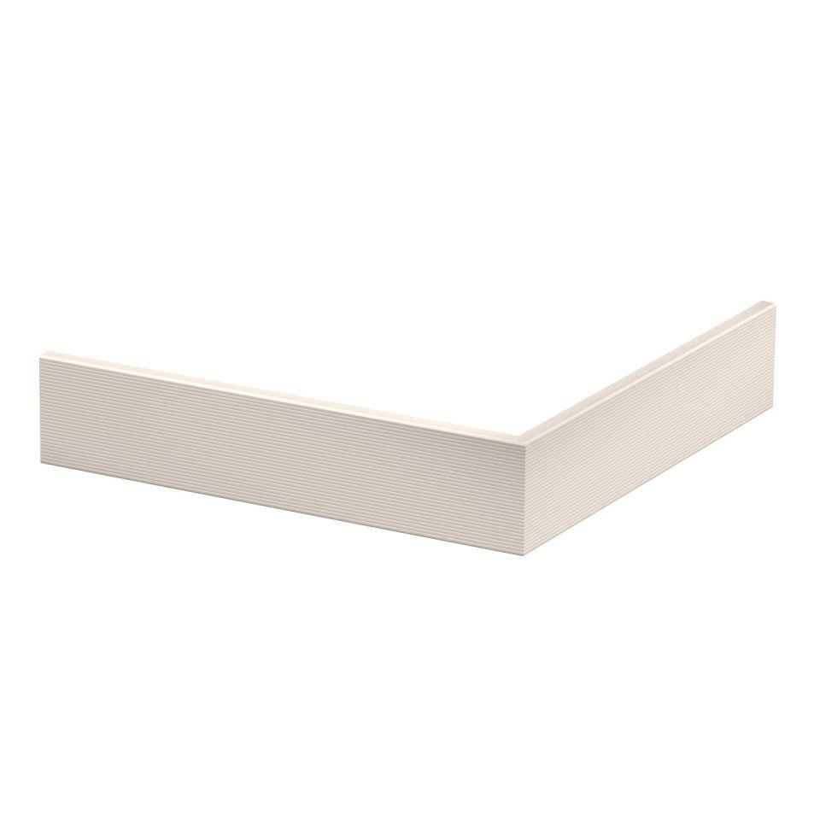

GTIN:

4012195657347

HAN:

6274791

Anwendung

Außeneck

Farbton

weiß

Werkstoff

Kunststoff

Breite (mm)

76,50

RAL-Nummer

9001

Schlagfestigkeit

IK08

Schutzart (IP)

IP30

Werkstoffgüte

Polyvinylchlorid (PVC)